目 录

1. 引言...................................................3
   1. 可行性分析........................................3
   2. 系统涵盖范围......................................4
   3. 性能需求分析......................................4
   4. 开发工具..........................................5
   5. 略缩词定义........................................6

2．系统概述...............................................6

2.1．功能框架...........................................6

2.1.1．使用者角色..................................6

2.2．系统网络拓扑图.....................................6

2.2.1．用户注册流程..................................7

2.2.2．用户退/订房流程..............................8

2.2.3．用户评论点赞流程.............................9

2.3．后台管理...........................................9

2.3.1．管理员处理房间信息流程.......................9

2.3.2．管理员处理房间订单流程.......................10

2.3.3．管理员处理评论流程...........................10

2.4．用户找回密码流程..................... ............11

3．系统总体结构图........................................12

3.1．系统用例图......................................13

第1页

4．数据字典..............................................14

4.1．数据表............................................14

4.2．数据表结构.........................................16

5．软件结构..............................................16

5.1．游客模块..........................................17

5.2．用户模块..........................................18

5.2.1．登录模块....................................18

5.2.2．注册模块....................................19

5.2.3．找回密码模块................................19

5.2.4．订单模块....................................20

5.3．管理员模块........................................20

5.3.1．房间信息管理模块............................20

5.3.2．订单信息管理模块............................21

5.3.3．报表模块....................................22

5.3.4．评论管理模块................................22

6．结论..................................................23

第2页

1. **引 言**

**1.1. 可行性分析**

随着社会经济高速发展，人们生活水平急剧提升，旅游已成为人们娱乐离不开的一种方式，做好一次舒适的旅游，就需要提前预定酒店。网上预订酒店不仅方便快捷，相比传统的酒店预订，不用担心是否房满，可以减少很多不必要的麻烦。通过先进的计算机技术，开发一种酒店预订系统，从管理员方面来说，可以减少很多工作量，大大减少出错率。随时在线先查看用户订房信息，入住后所留的感想，根据不同用户的体验，改进房间，给用户提供更舒适的入住环境；从用户方面来说，到达旅游目的的，可随时入住房间休息，不用东奔西跑订房间，可以有更多的时间休息和游玩。

* 1. **系统涵盖范围**
* 游客访问，可以随时查看房间信息，如根据价格查询房间等，可以查看每个房间其他客户的评论，但是不可以点赞，防止恶意刷赞。如需要订房，评论，点赞可注册账号进行登录。
* 用户通过注册登录后，可随时在线预览房间信息，查看其他客户的评论，可以根据价格搜索相应的房间信息，也可以给自己曾经住过的房间评论，给评论点赞，如果因为其他原因，也可以体检取消相应的订单。

第3页

* 管理员登陆后，可以查看所有评论及点赞情况，如发现有不文明的评论，可根据情况，是否删除此评论。可以下架房间信息，上架房间信息，更改房间信息，将相应的房间信息导出成.xls文件打印成报表；可以随时查看订单详情，将信息导出成.xls文件打印成报表。

**1.3．性能需求分析**

* 严格的权限区分，保证系统某些功能不可被任意使用，保证数据的安全性。
* 分页条件查询，减少服务器获取数据的压力。提高系统的健壮性和稳定性。
* 多表联合查询，给出最佳用户视图层。严格按照传统的MVC模式开发。
* 基本都是ajax异步请求，提高用户体检，使用json数据进行前后端交互。

**1.4．开发工具**

* idea

IDEA 全称 IntelliJ IDEA，是java语言开发的集成环境，IntelliJ在业界被公认为最好的java开发工具之一，尤其在智能代码助手、代码自动提示、重构、J2EE支持、各类版本工具(git、svn、github等)、JUnit、CVS整合、代码分析、 创新的GUI设计等方面的功能可以说是超常的。免费版只支持Java等少数语言。

第4页

* **mysql**

MySQL是一个[关系型数据库管理系统](https://baike.baidu.com/item/%E5%85%B3%E7%B3%BB%E5%9E%8B%E6%95%B0%E6%8D%AE%E5%BA%93%E7%AE%A1%E7%90%86%E7%B3%BB%E7%BB%9F" \t "_blank)，由瑞典MySQL AB 公司开发，目前属于 [Oracle](https://baike.baidu.com/item/Oracle) 旗下产品。MySQL 是最流行的[关系型数据库管理系统](https://baike.baidu.com/item/%E5%85%B3%E7%B3%BB%E5%9E%8B%E6%95%B0%E6%8D%AE%E5%BA%93%E7%AE%A1%E7%90%86%E7%B3%BB%E7%BB%9F" \t "_blank)之一，在 WEB 应用方面，MySQL是最好的 RDBMS(Relational Database Management System，关系数据库管理系统) 应用软件。MySQL是一种关系数据库管理系统，关系数据库将数据保存在不同的表中，而不是将所有数据放在一个大仓库内，这样就增加了速度并提高了灵活性。MySQL所使用的 SQL 语言是用于访问[数据库](https://baike.baidu.com/item/%E6%95%B0%E6%8D%AE%E5%BA%93" \t "_blank)的最常用标准化语言。MySQL 软件采用了双授权政策，分为社区版和商业版，由于其体积小、速度快、总体拥有成本低，尤其是[开放源码](https://baike.baidu.com/item/%E5%BC%80%E6%94%BE%E6%BA%90%E7%A0%81" \t "_blank)这一特点，一般中小型网站的开发都选择 MySQL 作为网站数据库。

* **ftp**

FTP 是File Transfer Protocol（[文件传输协议](https://baike.baidu.com/item/%E6%96%87%E4%BB%B6%E4%BC%A0%E8%BE%93%E5%8D%8F%E8%AE%AE)）的英文简称，而中文简称为“文传协议”。用于Internet上的[控制文件](https://baike.baidu.com/item/%E6%8E%A7%E5%88%B6%E6%96%87%E4%BB%B6)的双向传输。同时，它也是一个[应用程序](https://baike.baidu.com/item/%E5%BA%94%E7%94%A8%E7%A8%8B%E5%BA%8F)（Application）。基于不同的操作系统有不同的FTP应用程序，而所有这些应用程序都遵守同一种协议以传输文件。在FTP的使用当中，用户经常遇到两个概念："下载"（Download）和"上传"（Upload）。"下载"文件就是从远程主机拷贝文件至自己的计算机上；"上传"文件就是将文件从自己的计算机中拷贝至远程主机上。用Internet语言来说，用户可通过客户机程序向（从）远程主机上传（下载）文件。

第5页

**1.5．略缩词定义**

表格1.5略缩词定义

|  |  |  |
| --- | --- | --- |
| 略缩词 | 全称 | 描述 |
| Sea view | Sea view酒店预订 | Sea view是一个在线酒店预订系统 |
| 接口 | 应用程序接口（API）Application  ProgrammingInterface | 主要是实现pc客户端与服务端之间的数据交互 |

**2．系统概述**

**2.1．功能框架**

服务端：springmvc+spring+mybatis。

客户端：bootstrap+jquery。

**2.1.1．使用者角色**

系统角色包括:

* 后台系统管理员：操作管理后台，具备订单管理，留言管理，房间信息管理功能，导出房间信息，订单信息；
* 游客：查看房间信息，其他客户留言，点赞；
* 客户：网上订房客户；

**2.2．****系统网络拓扑图**

第6页

**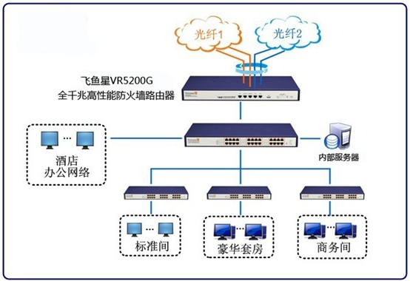**

图2.2系统网络拓扑图

**2.2.1．用户注册流程**

数据库

用户名存在

用户名

异步请求

服务器

格式校验

N 异 Y

密码

Y

邮箱验证

图2.2.1用户注册流程图

第7页

**2.2.2．用户退/订房流程**

数据库

服务器

登录验证

用户

N

Y

选择操作

Y

退出系统

继续

预订房间

条件检索

退订房间

结束

图2.2.2．用户退/订房流程图

第8页

**2.2.3．用户评论点赞流程**

用户登录后

发表评论

浏览评论

点赞

图2.2.3．用户评论点赞流程图

**2.3．后台管理**

**2.3.1．管理员处理房间信息流程**

报表

导出报表

管理员登录

删除房间

修改房间

添加房间

检验

N

选择操作

图2.3.1．管理员处理房间信息流程图

第9页

**2.3.2．管理员处理房间订单流程**

报表

导出报表

处理订单

查看订单

管理员登录后

图2.3.2．管理员处理房间订单流程图

**2.3.3．管理员处理评论流程**

管理员登录后

HTTP请求

查看评论

N

数据库

删除评论

Y

图2.3.3．管理员处理评论流程图

第10页

**2.4．用户找回密码流程**

数据层

http请求

检验

邮箱

未绑定

发送验证码

N Y

输入密码

验证码

图2.4．用户找回密码流程图

**3．系统总体结构图**

第11页

sea view酒店预订系统

找回密码

登录

注册

管理员

用户

查看

删除

修改

增加

订单管理

房间管理

点赞

评论留言

房间退订

房间预订

报表

查看

删除

图3．0系统总体结构图

第12页

**3.1．系统用例图**

评论 点赞

登录 身份验证

游客 浏览主页 新增订单

预订管理

退订房间

图3.1.游客用例图

登录 身份验证 删除订单

订单管理

导出

新增

管理员 房间管理 更新

删除

图3.1.管理员用例图

第13页

**4．数据字典**

**4.1．数据表**

|  |  |  |
| --- | --- | --- |
| 编号 | 数据项 | 说明 |
| a | id | 字符串类型，唯一属性 |
| b | userName | 字符串类型，唯一属性 |
| c | passWord | 字符串类型 |
| d | email | 字符串类型，唯一属性 |

图4.1.用户数据表

|  |  |  |
| --- | --- | --- |
| 编号 | 数据项 | 说明 |
| a | room\_id | 字符串类型，唯一属性 |
| b | number | 字符串类型，唯一属性 |
| c | floor | 字符串类型 |
| d | price | 字符串类型 |
| e | introduce | 字符串类型，长度5 |
| f | path | 字符串类型 |
| g | comments\_id | 字符串类型(外键) |

图4.1.房间信息数据表

第14页

|  |  |  |
| --- | --- | --- |
| 编号 | 数据项 | 说明 |
| a | comments\_id | 字符串类型，唯一属性 |
| b | userName | 字符串类型 |
| c | time | DATA类型 |
| d | greatnumber | 字符串类型 |
| e | state | 整形类型 |
| f | context | 字符串类型 |
| g | id | 字符串类型(外键) |

图4.1.评论信息数据表

|  |  |  |
| --- | --- | --- |
| 编号 | 数据项 | 说明 |
| a | Give\_id | 字符串类型，唯一属性 |
| b | userName | 字符串类型，唯一属性 |
| c | state | 整形类型 |
| d | id | 字符串类型(外键) |

图4.1.点赞信息数据表

第15页

|  |  |  |
| --- | --- | --- |
| 编号 | 数据项 | 说明 |
| a | id | 字符串类型，唯一属性 |
| b | userName | 字符串类型 |
| c | start\_time | DATA类型 |
| d | end\_time | DATA类型 |
| e | total\_price | 字符串类型 |
| f | roomNumber | 字符串类型 |
| g | path | 字符串类型 |
| h | state | 整形类型 |

图4.1.订单信息数据表

**4.2．数据表结构**

|  |  |  |  |
| --- | --- | --- | --- |
| 编号 | 数据表 | 输出 | 输入 |
| a | tb\_user | 用户登录 | 用户注册 |
| b | tb\_room | 房间信息 | 房间新增 |
| c | tb\_order | 订单信息 | 订单新增 |
| d | tb\_give | 显示点赞数 | 点赞 |
| e | tb\_comments | 评论信息 | 评论新增 |

**5．软件结构**

**5.1．游客模块**

1)模块介绍：游客未经登录访问页面，可以查看房间、评论信息，

第16页

不能做任何操作。

2)运行界面如下图：

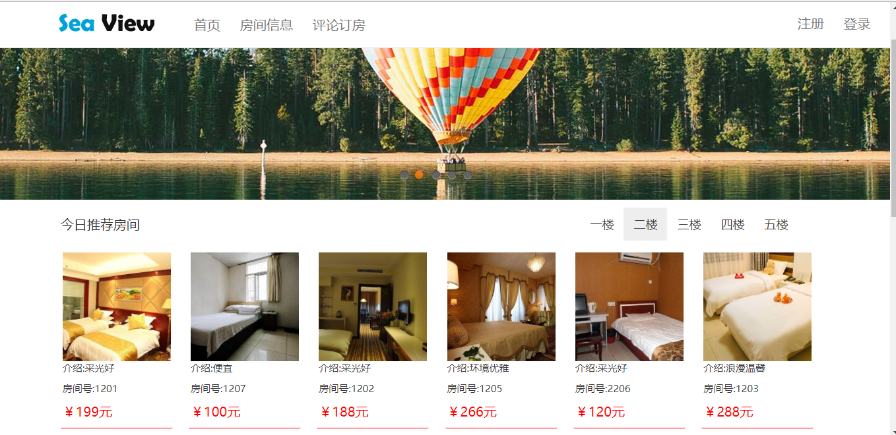

图5.1.首页界面图

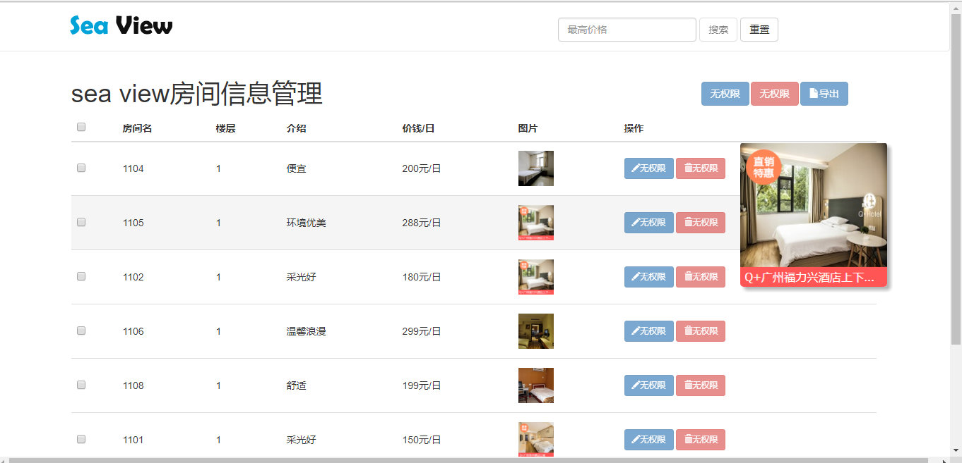

图5.1.房间信息界面图

第17页

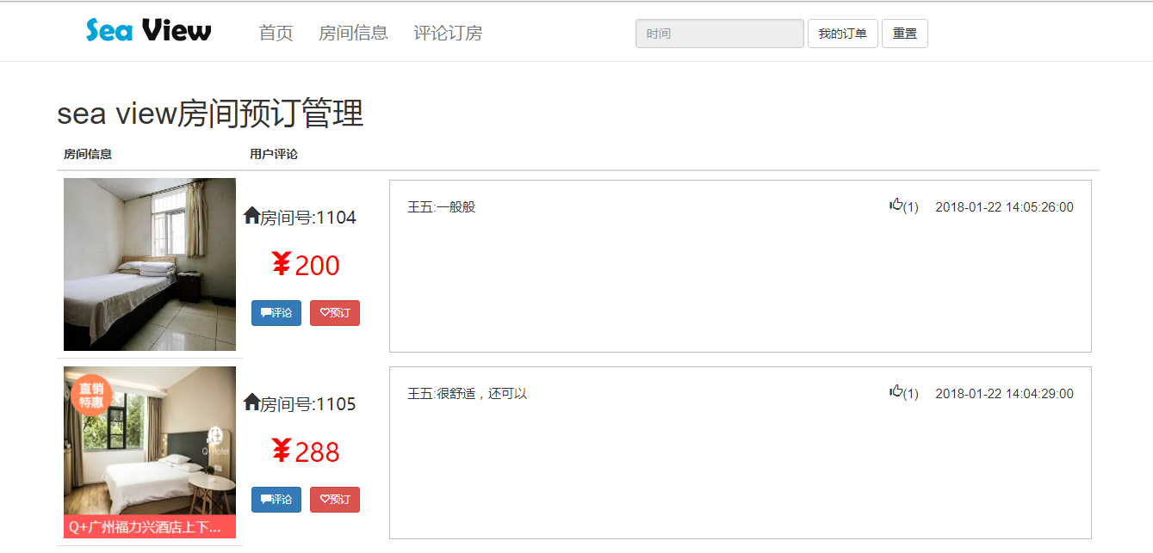

图5.1.评论信息界面图

**5.2．用户模块**

**5.2.1．登录模块**

1)模块介绍：用户根据自己的账号密码登录后，可以订房，退订，评论，点赞等功能。

2)运行界面如下图：

**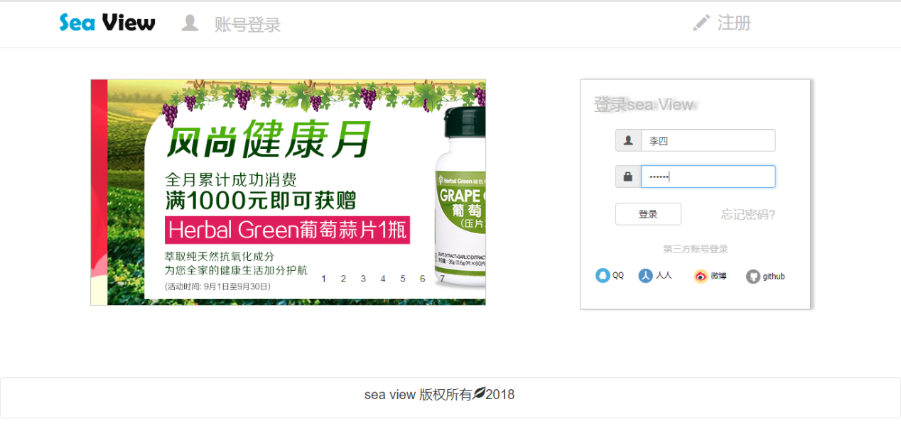**

图5.2.1用户登录界面图

第18页

**5.2.2．注册模块**

1)模块介绍：用户需要自行注册账号通行证，登录后才可以完成相应的操作。

2）运行界面如下图：

**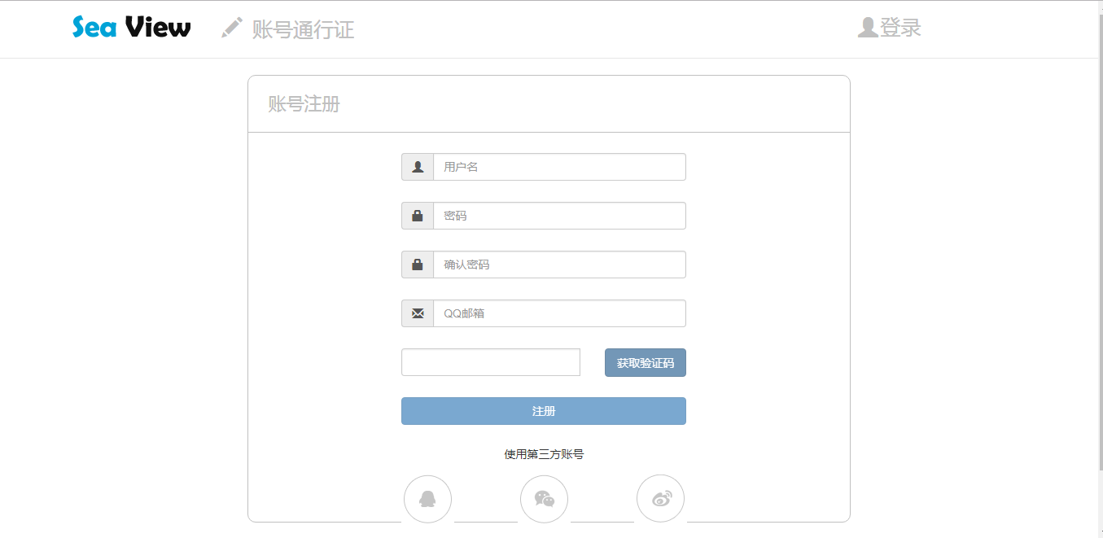**

5.2.2．用户注册界面图

**5.2.3．找回密码模块**

1)模块介绍：用户如果忘记密码，可通过注册时绑定的QQ邮箱找回密码，通过验证码正确后，输入新的密码。

2）运行界面如下图：

**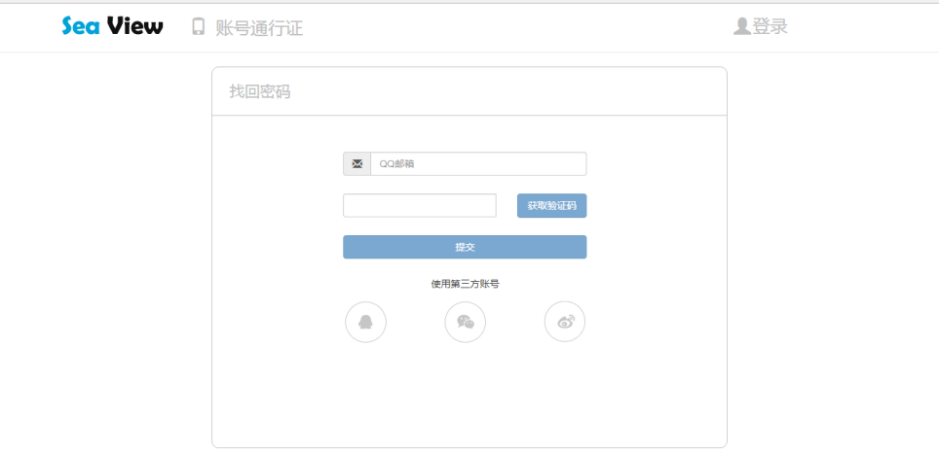**

第19页

5.2.3．用户找回密码界面图

**5.2.4．订单模块**

1)模块介绍：用户根据自己需求预订房间，或者退订房间，查看自己订单详情。

2）运行界面如下图：

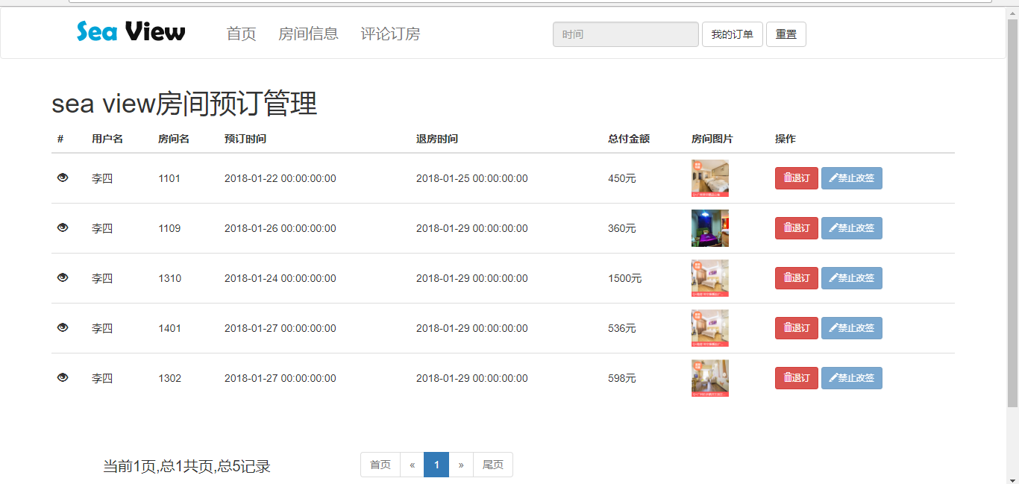

5.2.4．用户查看订单界面图

**5.3．管理员模块**

**5.3.1．房间信息管理模块**

1)模块介绍：管理员可以随时查看房间信息，修改房间信息，下架房间，和上架房间。

2）运行界面如下图：

第20页

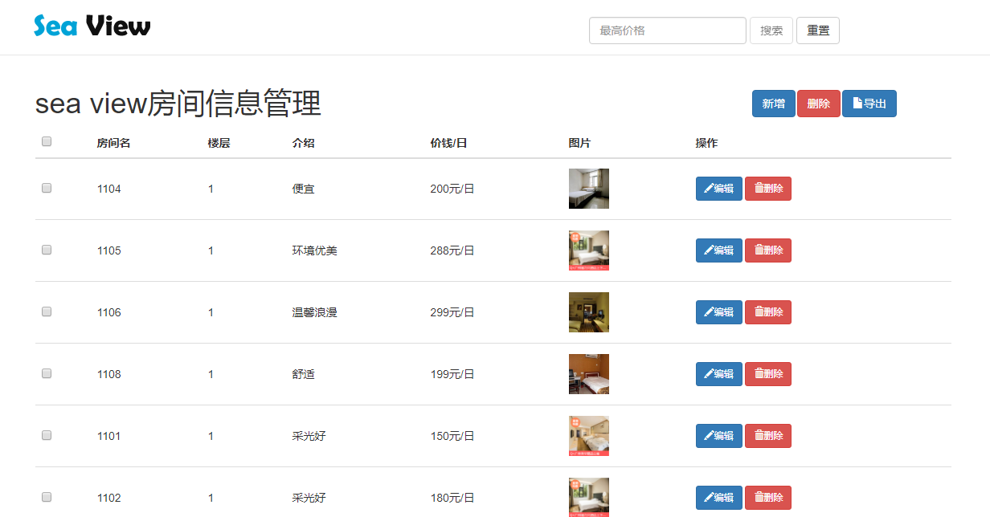

5.3.1．管理员管理房间界面图

**5.3.2．订单信息管理模块**

1)模块介绍：管理员可以随时查看所有订单信息，如有用户退房，管理员将删除对应的订单。

2）运行界面如下图：

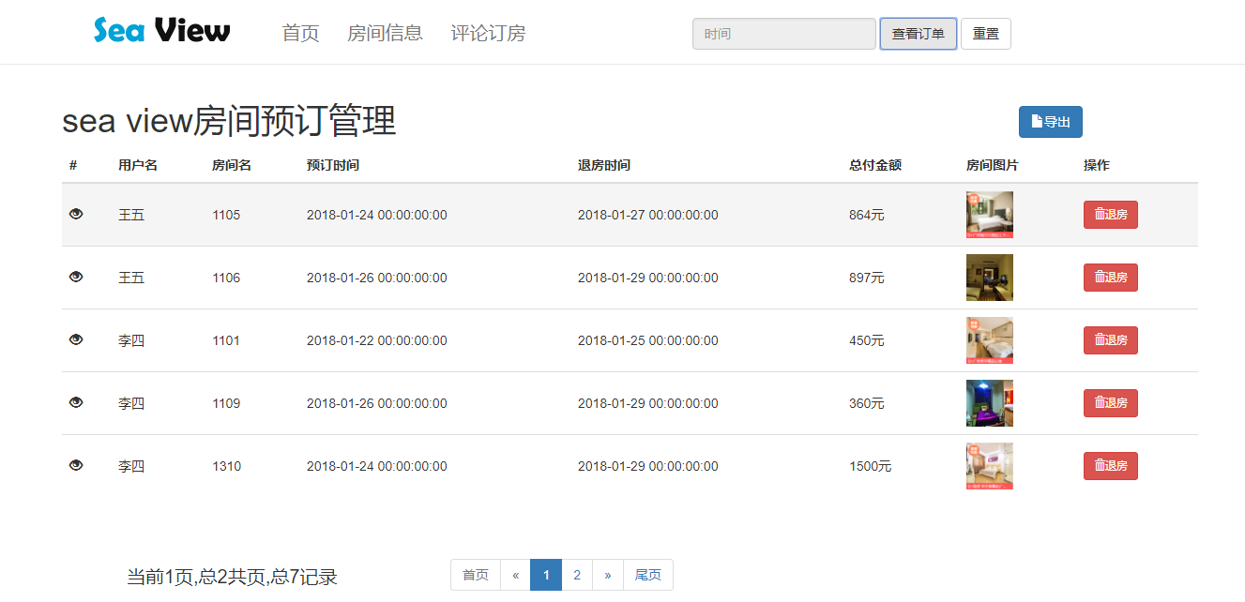

5.3.2．管理员管理订单界面图

第21页

**5.3.3．报表模块**

1)模块介绍：管理员可以随时导出订单和房间信息，生成.xls文件，大亚湾出报表。

2）运行界面如下图：

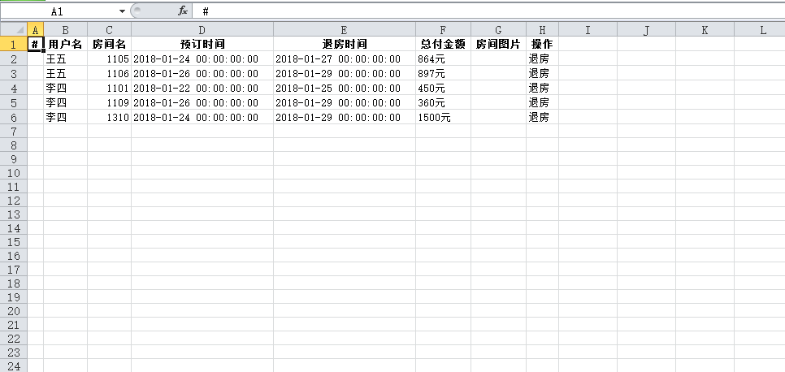

5.3.3．管理员导出订单其中一页界面图

**5.3.4．评论管理模块**

1)模块介绍：管理员若发现有不文明，不合法的言论，可将其删除。

2）运行界面如下图：

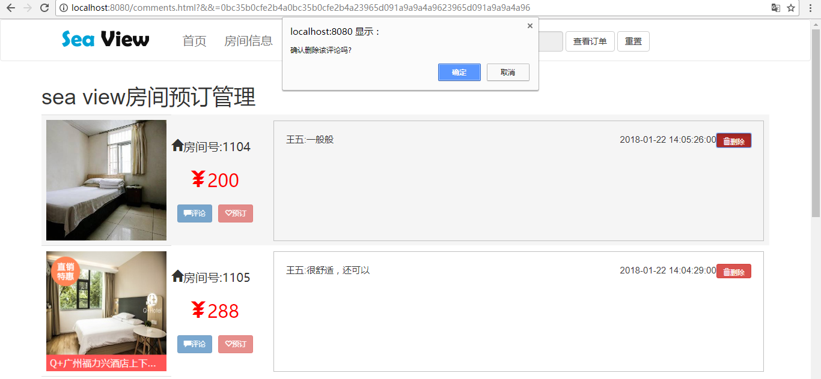

第22页

5.3.4．管理员删除评论界面图

**6．结论**

改革开放以来，中国经济飞速发展，酒店踏入了酒店信息化管理的轨道，随着计算机的发展，给酒店带来机遇，因此酒店在线预订系统必须存在。通过这个系统，我更加熟练掌握java，sql，html等语言。熟练使用ssm框架，加强了jquery各种方法的使用。学会使用FTP传输文件，访问文件通过FTP以数据流的形式展示出来。熟练使用bootstrap框架，输练使用分页查询。

第23页